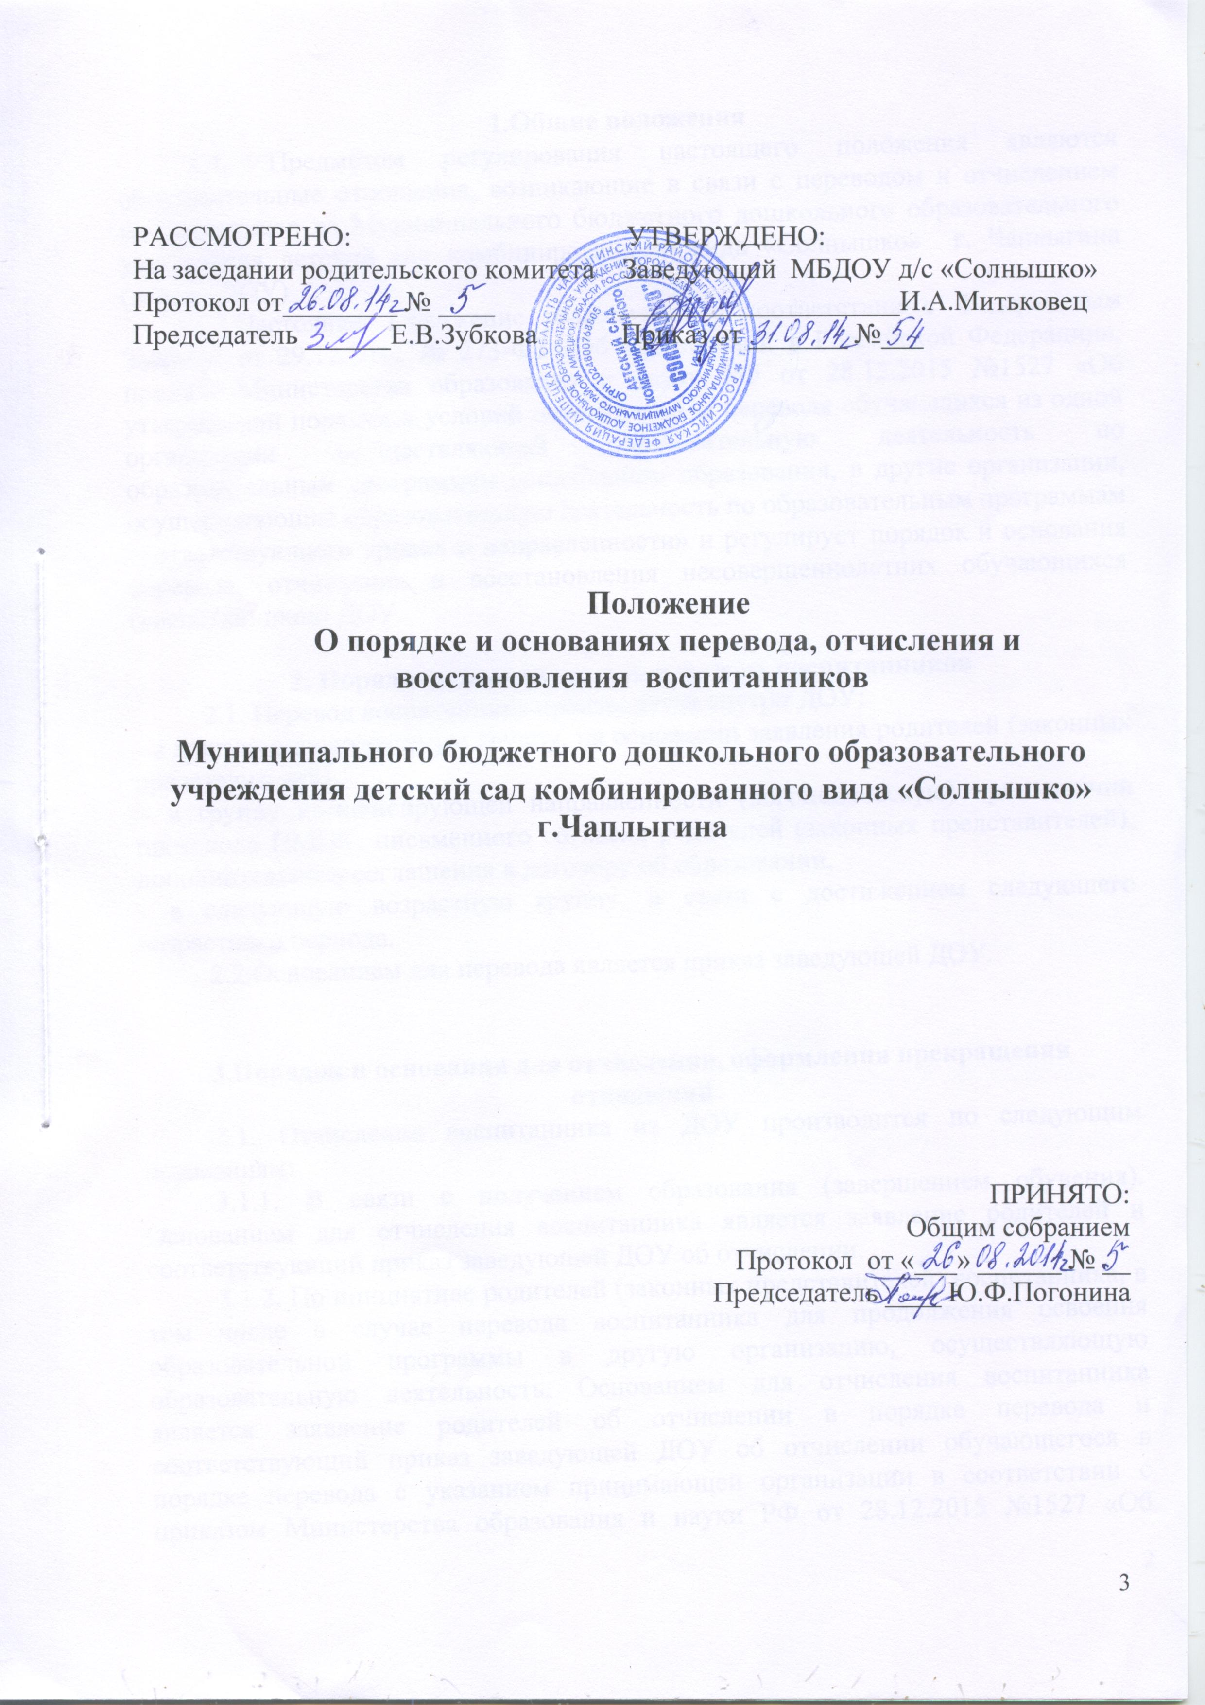

1.Общие положения
1.1. Предметом регулирования настоящего положения являются образовательные отношения, возникающие в связи с переводом и отчислением воспитанников из Муниципального бюджетного дошкольного образовательного учреждения детский сад комбинированного вида «Солнышко» г. Чаплыгина (далее - ДОУ)
1.2.Настоящее Положение разработано в соответствии с Федеральным Законом от 29.12.2012 № 273-ФЗ «Об образовании в Российской Федерации», приказа Министерства образования и науки РФ от 28.12.2015 №1527 «Об утверждении порядки и условий осуществления перевода обучающихся из одной организации осуществляющей образовательную деятельность по образовательным программам дошкольного образования, в другие организации, осуществляющие образовательную деятельность по образовательным программам соответствующего уровня и направленности» и регулирует порядок и основания перевода, отчисления и восстановления несовершеннолетних обучающихся (воспитанников) ДОУ.

2. Порядок и основания для перевода воспитанников
2.1. Перевод воспитанника производится внутри ДОУ:
- в другую одновозрастную группу, на основании заявления родителей (законных представителей),
- в группу компенсирующей направленности (логопедическую) при наличии протокола ПМПК, письменного согласия родителей (законных представителей), дополнительного соглашения к договору об образовании,
- в следующую возрастную группу, в связи с достижением следующего возрастного периода.
2.2.Основанием для перевода является приказ заведующей ДОУ.

3.Порядок и основания для отчисления, оформления прекращения отношений
3.1. Отчисление воспитанника из ДОУ производится по следующим основаниям:
3.1.1. В связи с получением образования (завершением обучения). Основанием для отчисления воспитанника является заявление родителей и соответствующий приказ заведующей ДОУ об отчислении.
3.1.2. По инициативе родителей (законных представителей) воспитанника, в том числе в случае перевода воспитанника для продолжения освоения образовательной программы в другую организацию, осуществляющую образовательную деятельность. Основанием для отчисления воспитанника является заявление родителей об отчислении в порядке перевода и соответствующий приказ заведующей ДОУ об отчислении обучающегося в порядке перевода с указанием принимающей организации в соответствии с приказом Министерства образования и науки РФ от 28.12.2015 №1527 «Об утверждении порядки и условий осуществления перевода обучающихся из одной организации осуществляющей образовательную деятельность по образовательным программам дошкольного образования, в другие организации, осуществляющие образовательную деятельность по образовательным программам соответствующего уровня и направленности».
3.1.3. По обстоятельствам, не зависящим от воли родителей (законных представителей) воспитанника и ДОУ, в том числе в случаях ликвидации организации, аннулирования или приостановления действия лицензии на осуществление образовательной деятельности в соответствии с приказом Министерства образования и науки РФ от 28.12.2015 №1527 «Об утверждении порядки и условий осуществления перевода обучающихся из одной организации осуществляющей образовательную деятельность по образовательным программам дошкольного образования, в другие организации, осуществляющие образовательную деятельность по образовательным программам соответствующего уровня и направленности».
3.2. Права и обязанности участников образовательного процесса, предусмотренные законодательством об образовании и локальными нормативными актами ДОУ, прекращаются с даты отчисления воспитанника.

4.Порядок и основания восстановления в ДОУ
4.1. Восстановление воспитанников, отчисленных из ДОУ по инициативе родителей (законных представителей) до завершения освоения образовательной программы, осуществляется в соответствии с Порядком приема на обучение по образовательным программам дошкольного образования, Порядком предоставления муниципальной услуги «Зачисление в образовательное учреждение, реализующее программу дошкольного образования города Чаплыгина».

5. Заключительные положения
5.1. Изменения в настоящее положение могут вноситься в соответствии с действующим законодательством и Уставом ДОУ.
5.2.Срок действия настоящего Положения не ограничен. Положение действует до принятия нового.

